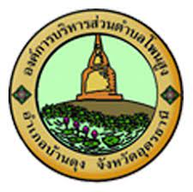

กิจกรรมการส่งเสริมด้านจริยธรรมในหน่วยงาน
………………………………………………………..
เมื่อวันที่ ๑ เดือน มีนาคม ปีงบประมาณ พ.ศ.๒๕๖๗ องค์การบริหารส่วนตำบลโพนสูงได้ดำเนิน โครงการอบรมคุณธรรม จริยธรรม ณ องค์การบริหารส่วนตำบลโพนสูง โดยนายกองค์การบริหารส่วน ตำบลโพนสูงเป็นประธานและบุคลากรขององค์การบริหารส่วนตำบลโพนสูงทุกคนได้เข้าร่วมกิจกรรมด้วย ซึ่ง ในกิจกรรมครั้งนี้เป็นกิจกรรมที่เน้นเนื้อหาทางด้านคุณธรรม จริยธรรม และการปฏิบัติงานที่ดีของเจ้าหน้าที่ บุคลากรในสังกัดองค์การบริหารส่วนตำบลโพนสูง เพื่อให้ประชาชนผู้รับบริการได้รับการบริการที่ประทับใจ และเกิดประโยชน์สูงสุดต่อภาครัฐ

